Étape 1: Utilisez la commande ping pour générer du trafic.
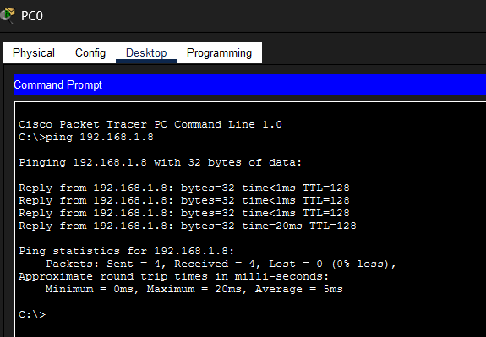
Étape 2: Générez et examinez le trafic de diffusion dans une implémentation VLAN.
A-
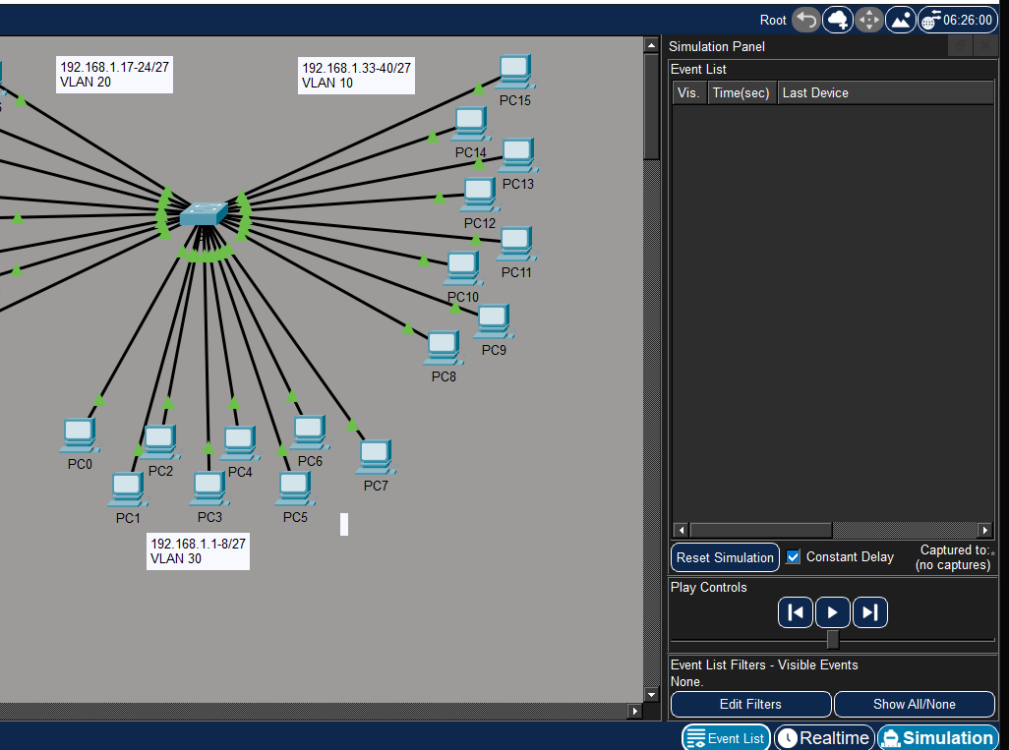
b-
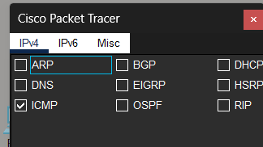
c- 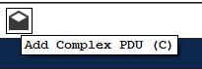
d-
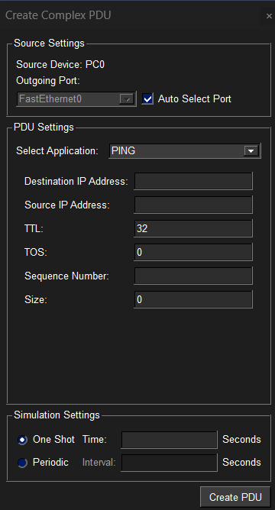
E-
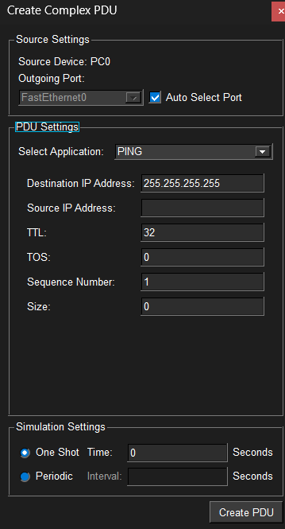
Quelles sont au moins 3 autres applications disponibles ?
HTTP, DNS, Telnet
F-
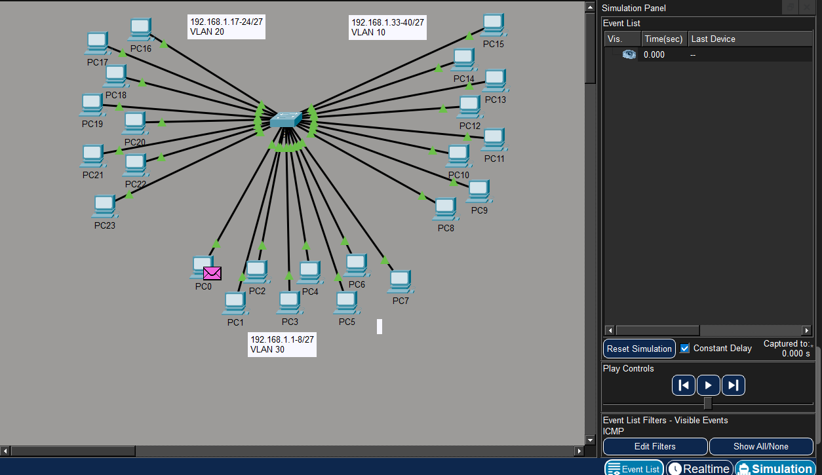
g- 
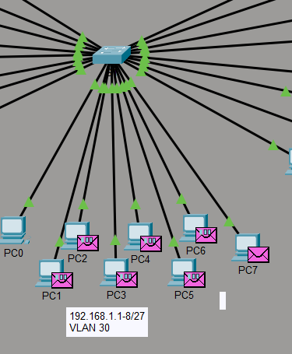
Qu'est-il arrivé au paquet?
Le commutateur a diffusé le paquet de diffusion à tous les hôtes du même VLAN (VLAN 30), sauf le port source. Les autres VLANs ne le reçoivent pas, et il n’y a pas de réponse.
H- Répétez ce processus pour PC8 et PC16.
1. Si un PC du VLAN 10 envoie un message de diffusion, quels périphériques le reçoivent ?
Si un PC du VLAN 10 envoie un message de diffusion, seuls les périphériques appartenant au VLAN 10 le reçoivent.
Dans cette topologie, il s’agit des PC8, PC9, PC10, PC11, PC12, PC13, PC14 et PC15.
Les autres VLAN (VLAN 20 et VLAN 30) ne reçoivent pas ce message.

2. Si un PC du VLAN 20 envoie un message de diffusion, quels périphériques le reçoivent ?
Si un PC du VLAN 20 envoie un message de diffusion, seuls les périphériques du VLAN 20 le reçoivent.
Dans cette topologie, il s’agit des PC16, PC17, PC18, PC19, PC20, PC21, PC22 et PC23.
Les autres VLAN ne reçoivent pas la diffusion.

3. Si un PC du VLAN 30 envoie un message de diffusion, quels périphériques le reçoivent ?
Si un PC du VLAN 30 envoie un message de diffusion, seuls les périphériques du VLAN 30 le reçoivent.
Dans cette topologie, il s’agit des PC0, PC1, PC2, PC3, PC4, PC5, PC6 et PC7 (sauf le port source qui n’est pas renvoyé vers lui-même).
Les VLAN 10 et 20 ne reçoivent pas ce message.

4. Qu'arrive-t-il à une trame envoyée depuis un PC du VLAN 10 vers un PC du VLAN 30 ?
La trame n’est pas transmise.
Les VLAN sont des domaines de diffusion séparés. Un commutateur de niveau 2 ne permet pas la communication entre VLAN différents.
Pour qu’un PC du VLAN 10 communique avec un PC du VLAN 30, il faut un routeur ou un commutateur de niveau 3 (inter-VLAN routing).

5. Quels ports du commutateur s'allument si un PC connecté au port 11 envoie un message de monodiffusion à un PC connecté au port 13 ?
Dans le cas d’un message de monodiffusion (unicast), le commutateur envoie la trame uniquement vers le port de destination.
Seuls le port 11 (source) et le port 13 (destination) s’allument.

6. Quels ports du commutateur s'allument si un PC connecté au port 2 envoie un message de monodiffusion à un PC connecté au port 23 ?
Dans ce cas également, il s’agit d’une monodiffusion.
Seuls le port 2 (source) et le port 23 (destination) s’allument.

7. En termes de ports, quels sont les domaines de collision sur le commutateur ?
Sur un commutateur, chaque port constitue un domaine de collision distinct.
Ainsi, chaque port du commutateur représente son propre domaine de collision.

8. En termes de ports, quels sont les domaines de diffusion sur le commutateur ?
Les domaines de diffusion correspondent aux VLAN.
Dans cette topologie, il y a trois domaines de diffusion :
- un pour le VLAN 10
- un pour le VLAN 20
- un pour le VLAN 30
Chaque message de diffusion reste limité aux ports appartenant au même VLAN

